Diagrama de entidades
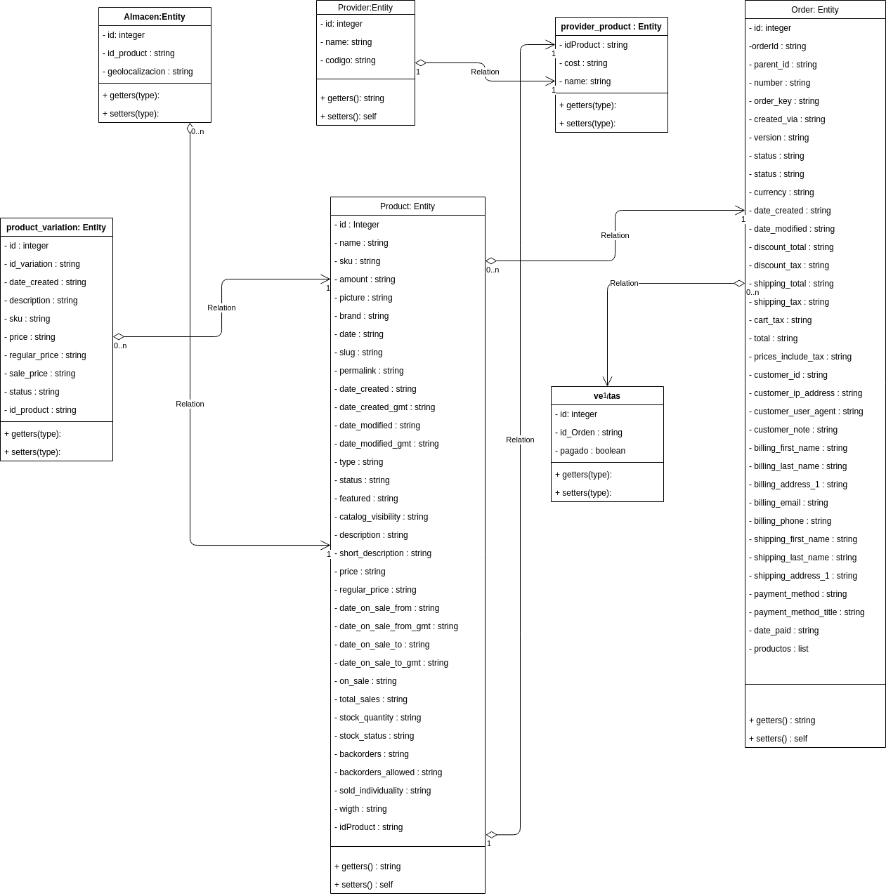
Como se puede observar, el diagrama de entidades es básicamente una copia del diagrama de entidades que se encuentra en woocommerce, este diagrama responde a las necesidades de la creación de diferentes entidades para la obtención y organización de los datos a mostrarle al cliente que en este caso seria el proveedor

